- STMAS分析結果：
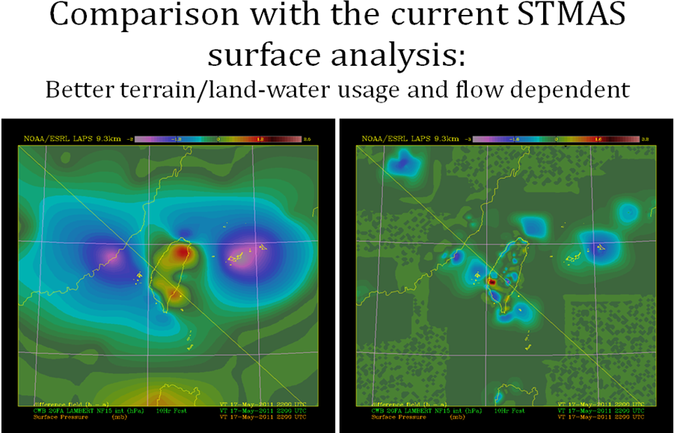
- 水氣比濕之分析工作：
- STMAS 3D分析模組使用LAPS雲分析模組、hotstart及平衡(balance)變分模組。
- 全3D-4D STMAS分析模組將使用變分雲模式及平衡模式發展此模組。
- 處理低層水氣比濕為零之議題。
- 對氣象局將提出兩個暫時性之解決方案：一為LAPS平衡分析模組，另一為無LAPS之平衡分析模組，這兩個方案將於GSD建立及測試。
- 以下為水氣比濕及風場的分析結果：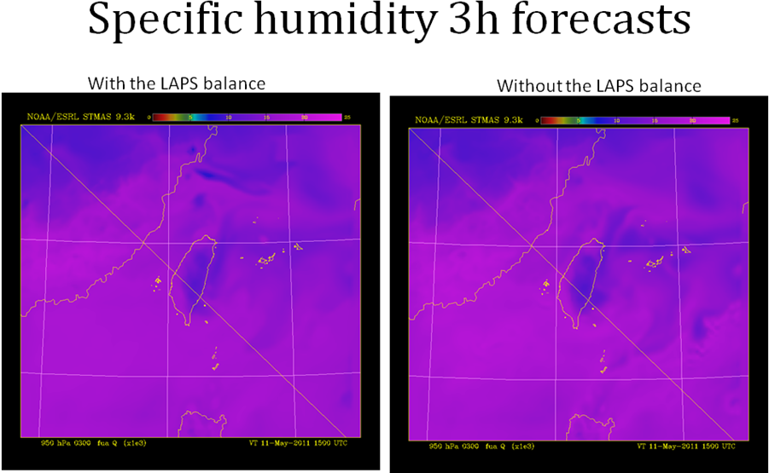
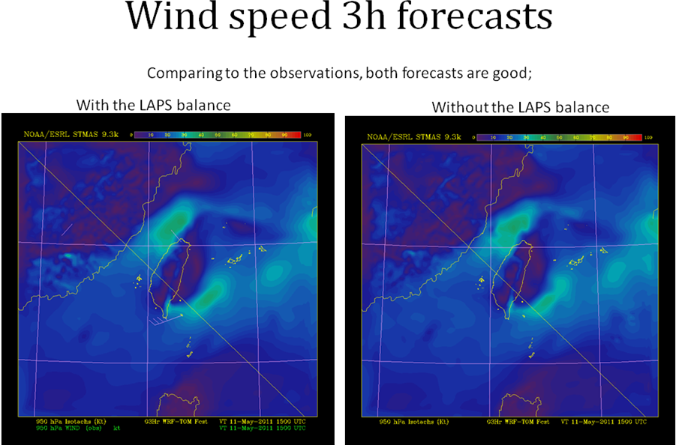

- 莫拉克颱風回波分析工作：
- 回波分析作用因子已於STMAS 3-4D分析模組中建立。
- STMAS 3-4D分析模組已應用於莫拉克颱風個案中，並評估其降水預報。
- 從個案的研究結果顯示：有較佳之風場預報，將改善降水的預報。
- 莫拉克颱風回波分析結果顯示如下：
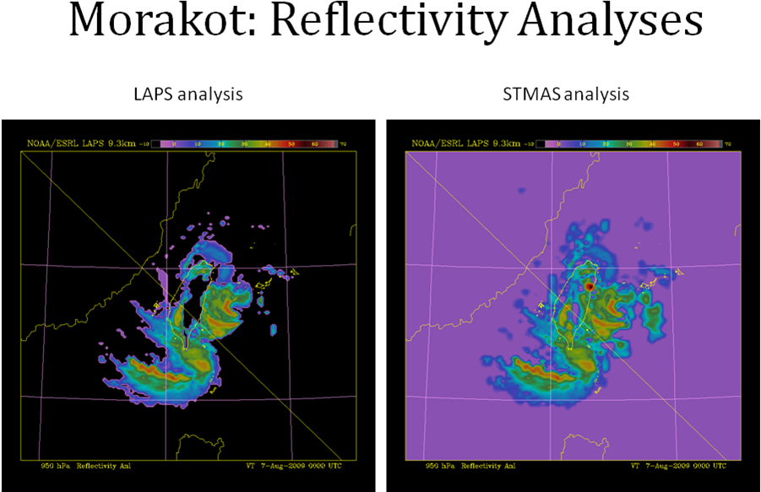

- 目前進行結果說明如下：
- 雷達回波的分析可改善降雨的預報。
- 風場的分析對降水的預報相當重要。
- 多重網格的分析有助於預報結果。
- 不同的雲物理參數方法會影響降水的分布，但其影響性小於風場的分析影響。
- 不同的邊界條件會影響預報結果。
- 邊界條件之議題說明：
- 對WRF邊界條件之處理發現一些程式上的問題。
- 我們提出一些建議，改善WRF的邊界條件。
- Cycling邊界條件之更新將進一步被研究。
- 衛星資料同化：
- 使用AMSU-B的資料作為衛星同化的資料。
- 於STMAS分析模組中，建立輻射值最小差異化分析模組。
- 對於衛星資料同化之尺度化(Scaling)及收斂的問題，將被進一步研究。

九、NESCC現況介紹(23I)
- NOAA 環境安全計算中心(NOAA Environmental Security Computing Center，簡稱NESCC)之介紹：自2009年2月美國再投資及回復行動方案，即有名的刺激方案，共撥給170佰萬美元給NOAA HPCC(主要是氣候方面之應用)。約有二分之一的金額給Oak Ridge國家實驗室(DOE/ORNL)，其餘的則支援NESSC及NOAA 高速網路(NOAA High Speed Network，稱為NWave)。
- Oak Ridge實驗室與NOAA共同合作發展氣候的研究，包括提供電腦計算能量的支援：
- 超級電腦Gaea是由ORNL實驗室採購，提供NOAA使用。其相關的採購規格及行程如下：
․階段一(10/2010)：約有30,000 Cray XT5/6之cores計算組。(Magny-Cours)
․階段二(10/2011)：約額外增加70,000 Cray XE6之cores計算組。(Interiagos)
․階段二更新(4/2012)：更新階段一之機器替換成XE6。(Interiagos)
- 階段一Gaea之外關如下：
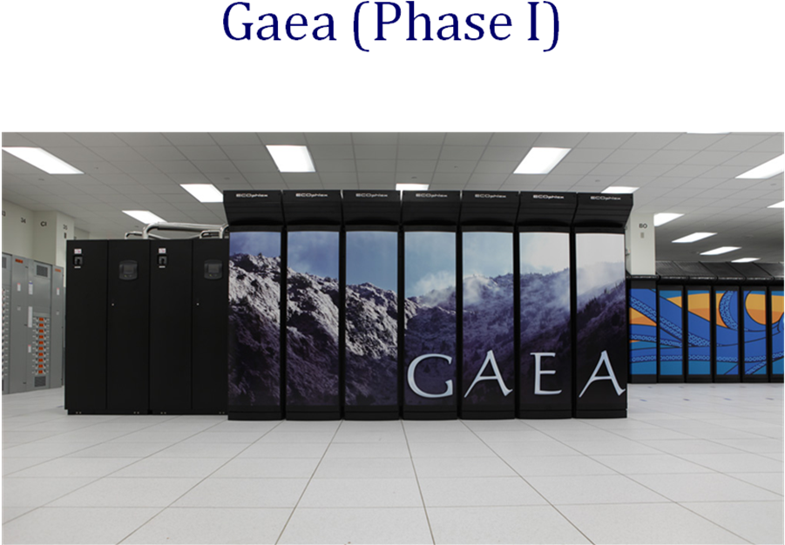

- NESCC辦公室空間：
- 3樓空間：6個辦公室、20個小臥室及安全警衛室空間。
- 2個研討室會議室。
- 1個大型會議廳。
- 1個小廚房、儲藏室、影印間等。
- NESCC 3樓資料中心介紹：
- 大約6,000平方英尺寬。
- 主要設計成較低密度設備放置空間：氣冷式空調、低重量密度承載。
- HSMS也位於這裡。
- NESCC 3樓平面圖顯示如下：
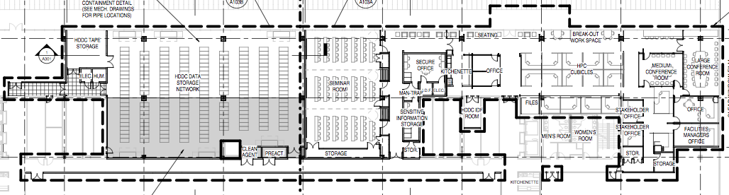
- NESCC高密集資料中心(HDDCa及HDDCb)：
- 大約20,000平方英尺寬空間，放置高密度設備，包括熱能、電力及承載。
- 大部份設計成水冷式空調，有3相位480V之電力設備，承載設計不小於1.5PUE。
- 空間分成兩個資料庫中心(HDDCa及HDDCb)：A為研究用計算能量使用，B為未來作業用。
- NESCC之HDDCa設備介紹：
- 目前僅完成HDDCa之設備，大約10,000平方英尺寬空間。
- 大約2.5 MW電力及其相同電力之冷氣系統。
- 較少之備援設備：以迴轉式UPS提供備援電力。
- NESCC之HDDCa一樓平面圖顯示如下：
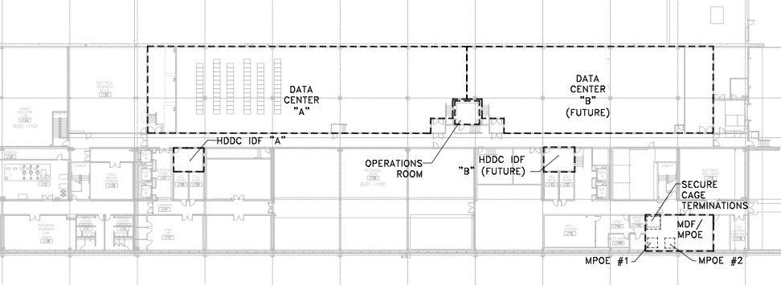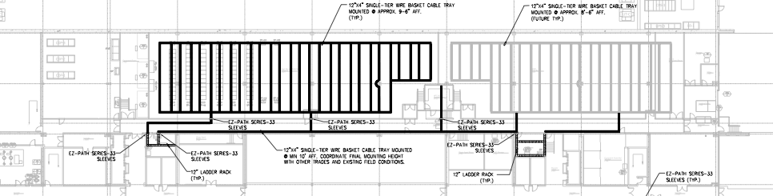
- NESCC綜觀顯示圖：
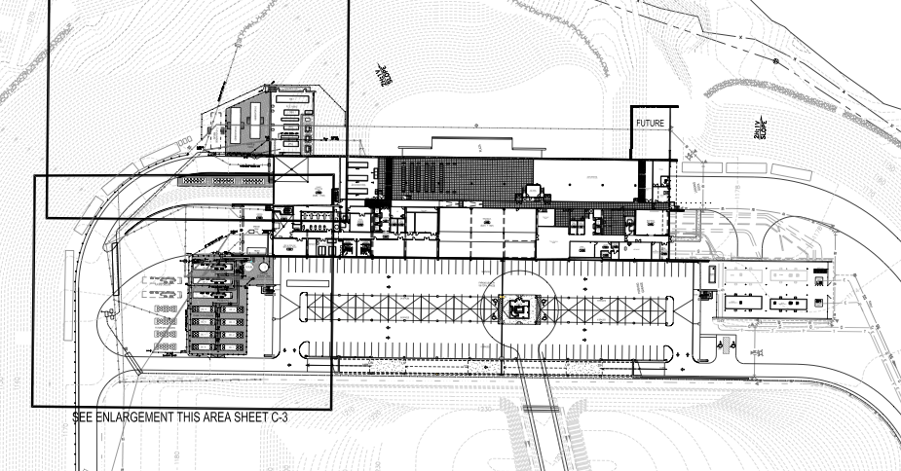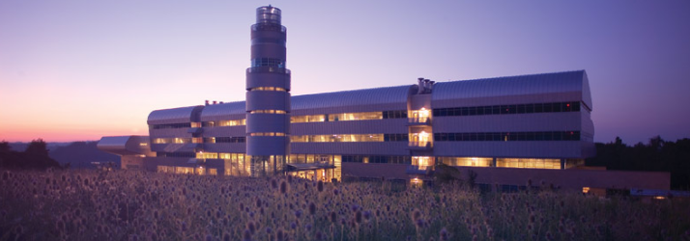
- NESCC計算能量介紹：
- SGI Altix ICE 8400機器：
․2304 Nodes (27,648 cores)
․Intel Westmere (3.46GHz, 2GBytes/core)
․Dual-rail Infiniband(QDR) Hypercube
․Lustre file systems
․DDN SFA10K, 5.5PB, 50GB/s
․Home file system (NFS,BlueArc)
- SGI Altix ICE 8400機器外觀顯示圖：
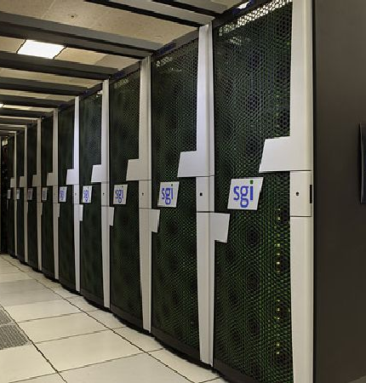

- NSSC之HSMS介紹：
- IBM HPSS
- Oracle SL-8500：50PB及Titanium C (5TB/cartridge)
- HSMS機器外觀：
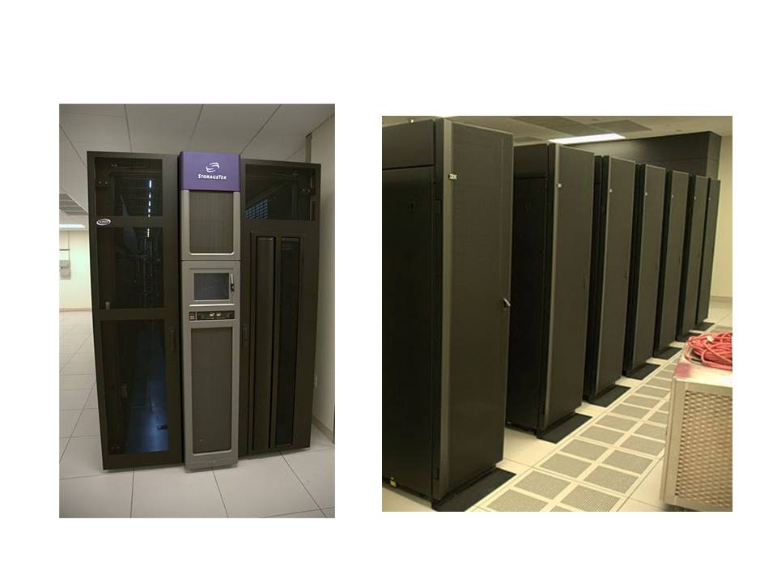

- NWAVE介紹：
- NOAA高速企業網路(非純粹給HPCC使用)。
- 網路頻寬大於10Gb/s或更大。
- 主要連接使用者城市及計算中心。
- 其組合包括Internet-2、NRL及有線dark fiber。
- NWAVE圖示如下：

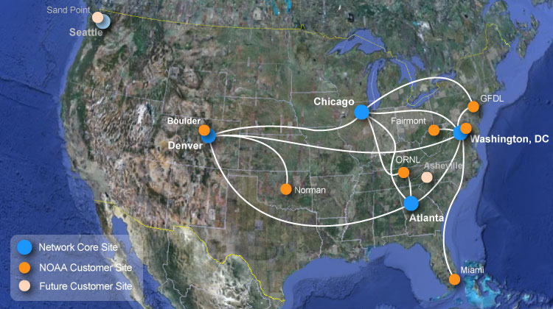

十、NESDIS期中報告說明(23J)
NESDIS合作的目的在於使用先進之衛星觀測資料，建立及發展天氣產品，作為監測及預報熱帶風報。主要貢獻在於劇烈天氣條件下改善降雨估計、微波段探空產品之發展及改善衛星資料同化的能力。

- 2011年之工作項目及發展時程：
- 即時維護氣象局的衛星資料傳送服務需求。(2011/11/30)
- 提供全球TPW圖形及數據產品。(2011/06/30)
- 在衛星資料同化實驗中提供GSI相關軟體及文件。(2011/06/30)
- 提供CRTM軟體及技術支援。(2011/06/30)
- 提供DMSP SSM/I(S)環境資料記錄。(2011/06/30)
- 使用NESDIS方法，利用MTSAT資料發展定量降水估計。(2011/11/30)
- 提供雲觀測地球同步衛星視角校驗方法。(2011/11/30)
- 改善劇烈天氣之MiRS資料品質。(2011/11/30)

- 預計繳交項目：
- 使用Blended TPW產品改善水汽路徑分析：對於氣象局潛在降水分析時，提供即時之全球總降水量(BTPW)。
- 利用AMSU/SSMIS/AMSR-E資料，改善微波探空產品：從微波段垂直積分反演(Microwave Integrated Retrieval System，簡稱MIRS)系統NESDIS產製作業性AMSU、SSMIS及AMSR-E產品。
- 使用GSI系統改善颱風預報：提供氣象局衛星中心(CWB/NMSC)衛星資料同化應用之GSI分析軟體及手冊。
- 改善衛星應用及研發能力：
․對氣象局衛星中心每日衛星產品產製，提供DMSP SSMIS環境資料記錄(Environment Data Record，簡稱EDR)之反演軟體。
․對衛星資料品質控管分析系統及衛星資料同化系統之發展，提供學術交換輻射傳送模式(Community Radiative Transfer Model，簡稱CRTM)之軟體。
- 使用衛星資料觀測，改善降雨量估計：NESDIS之地球同步衛星與繞極軌道衛星降雨量估計方法。
- 使用地球同步衛星資料，改善雲高之估計：提供地球同步衛星之視角校驗方法之軟體。

- 其他一些工作項目結論：
- 從NESDIS之研發FTP伺服器可即時取得EOS Aqua AMSR-E L1b/L2A、DMPS SSM/I、SSMIS、POSE ASMU/MHS等資料。
- 對於合作性計畫亦提供額外之作業即時微波資料，每日提供5.2GB資料量。
- 針對劇烈天氣及洪水預報，即時提供每日blended TPW產品。
- 提供研究人員及作業目的使用之DMSP SSMIS EDR反演軟體，軟體功能包括降雨率、雲內液態水、水氣及其他等。
- 微波段垂直積分反演(MIRS)系統能夠提供高品質之環境資料紀錄，未來將提供微波段儀器人機介面。
- 對於每日衛星資料的傳送，快速及可靠的網路連線是非常重要的。

肆、心得與建議

  - 由於未來氣象局資料同化或數值天氣預報的需求，需要大量的全球衛星資料(每日3.5GB資料量)，此資料可由NESDIS即時提供，但對於網路傳輸頻寬的問題需要提早規劃。

  - 今年的合作計畫除了GSD外，還包括NCAR的計畫，跨單位系統的整合問題(如NCAR發展之ANC系統及MDL發展之ANC Bridge)，因為雖分屬於不同計畫，但兩者之間又有緊密的聯結關係，三方面需要妥善的處理。

  - AWIPS在採用新的SOA(服務導向)架構下未來會有重大轉變，氣象局應持續密切注意其動態，並設法瞭解其架構與發展進度。

  - FXC和AWIPS 2未來將採用plug-in的方式設計。估計系統會更加靈活，且可取代extension的作法。目前plug in資料銜接部分已有實作系統，未來本局應持續派人了解及學習這方面的技術。

名詞解釋

AWIPS：先進天氣交談式處理系統(Advanced Weather Interactive Processing System)
CWB：中央氣象局(Central Weather Bureau)
ESRL：地球系統實驗室 (Earth System Research Laboratory)
GFE：圖形預報編輯Graphical Forecast Editor)
GSD：全球系統組(Global Systems Division)
MDL：氣象發展實驗室(Meteorological Development Laboratory)
LAPS：局地分析及預測系統(Local Analysis and Prediction System)
NWS：美國國家氣象局(National Weather Service)
NOAA：美國海洋暨大氣總署(National Oceanic & Atmospheric Administration)
STMAS：Space Time Mesoscale Analysis System
NCEP：National Centers for Environmental Prediction

